I9. FOOD DIARY - SPANISH (GROUP 2)

Esta página ha sido dejada en blanco para copias a dos caras.

Número de control de OMB: 0584-XXXX
Fecha de vencimiento: XX/XX/XXXX
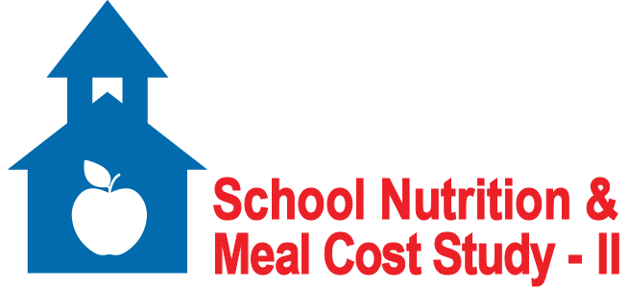

estudio de nutrición y costo de comidas escolares-II

Diario de comidas del niño(a)

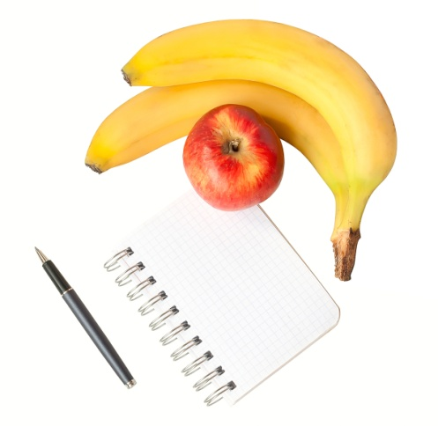

Nombre del niño(a):

Escuela:

Fecha y hora de la entrevista:
De acuerdo con la Ley de Reducción de Trámites de 1995, una agencia no debe realizar o patrocinar, y una persona no está obligada a responder, una recopilación de información a menos que esta tenga un número de control válido de la Oficina de Administración y Presupuesto (OMB). El número de control válido de la OMB para esta recopilación de información es 0584-XXXX. El tiempo que se necesita para completar esta recopilación de información se estima en un promedio de 10 minutos por respuesta, incluido el tiempo de revisión de instrucciones, búsqueda de fuentes de datos existentes, recopilación y mantenimiento de los datos necesarios, y finalización y revisión de la recopilación de información. Toda la información se mantendrá privada bajo la Ley de Privacidad en la medida permitida por ley.Envíe los comentarios acerca de este cálculo de tiempo necesario, incluyendo sugerencias sobre cómo reducirlo, o acerca de cualquier otro aspecto de esta recolección de información a: U.S. Department of Agriculture, Food and Nutrition Service, Office of Policy Support, 3101 Park Center Drive, Room 1014, Alexandria, VA 22302, ATTN: PRA (0584-XXXX). No devuelva el formulario contestado a esta dirección.

Como parte del Estudio de Nutrición y Costo de Comidas Escolares-II, estaremos entrevistándole a usted y a su hijo(a) juntos para aprender más sobre lo que los niños comen tanto dentro como fuera de la escuela. Completar este diario de comidas antes de la entrevista ayudará a que la entrevista sea más rápida. Por favor traiga este diario con usted a la entrevista. Su cita para la entrevista está escrita en la portada.

Instrucciones
Por favor escriba todo lo que su hijo(a) come y bebe el [DAY/DATE] de medianoche a medianoche. Empiece en la página siguiente, después de “Ejemplo.” Para cada comida y bebida que su hijo(a) comió o tomó, anote la hora (al cuarto de hora más cercano) y el nombre y descripción de la comida, usando las sugerencias escritas debajo. Después, por favor marque dónde comió su hijo(a) la comida.
- Escriba una comida o bebida por línea. Incluya cualquier comida de la que su hijo(a) come por lo menos un bocado o un sorbo, incuyendo agua.
- Incluya las marcas si las conoce. Para la comida que comió en restaurantes, escriba el nombre del restaurante. Por ejemplo. ¿era la comida de McDonald’s, Denny’s, Applebee’s, o Red Robin?
- Incluya adiciones a la comida. Por ejemplo, ¿había mantequilla o mermelada en el pan tostado, azúcar en el cereal, ketchup en las papas fritas, mayonesa en el sandwich, o salsa en un burrito?
- Recuerde preguntar a su hijo(a) sobre las comidas que comió fuera del hogar. Escriba esas comidas en el diario de comidas.
- No es necesario anotar las cantidades de cada comida y bebida. Las cantidades serán discutidas con su hijo(a) y usted juntos.

Sugerencias para las descripciones de comidas y bebidas
Bebidas  Leche  ¿Blanca, achocolatada, o de otro sabor?  ¿Entera, 2%, 1%, o descremada (sin grasa)?  Jugo  Tipo: naranja, manzana, uva, etc.  ¿100% jugo o bebida de jugo?  ¿Con calcio añadido u otras vitaminas o minerales?  Agua  ¿Del grifo o embotellada?  ¿Endulzada o con sabor?  Soda/agua con vitamina/bebidas deportivas  Marca, sabor  ¿Regular o dietética?  Carnes, aves, pescado y productos lácteos  Carnes  Tipo: res, cerdo, cordero, etc.  Corte: carne molida, costillas, chuletas, bistec  Pollo o pavo  Trozo: pechuga, alas, muslo, pata, o carne blanca u oscura  ¿Pedacitos, tiras o hamburguesa?  Pescado o mariscos  Tipo: atún, bagre, camarones, merluza, etc.  ¿Congelado, fresco, o enlatado (en agua o en aceite)?  Queso  Tipo: cheddar, americano, mozzarella, suizo, de hebra, etc.  ¿Regular o de baja grasa?  Huevos  Tipo: revueltos, fritos, hervidos  Sándwiches, pizza, burritos y otros platos mixtos  Tipo de sandwich: de queso a la parrilla, mantequilla de maní y mermelada, etc.  Tipo de burrito/taco: carne, frijoles, pollo, vegetales, etc.  Tipo de pizza: queso, salchicha, vegetales, etc.  Nombre del plato/receta e ingredientes principales: fideos con queso, chili con carne y frijoles, pollo sofrito con arroz, etc. | Frutas y vegetales  Frutas  Tipo: naranja, durazno, banana, pasas de uva, etc.  ¿Fresca, enlatada (en jarabe, agua o jugo), congelada o fruta seca?  Vegetales  Tipo: maíz, brócoli, frijoles refritos, papas fritas, guisantes, etc.  ¿Fresca, enlatada o congelada?  Panes, panecillos, tortillas, cereal, arroz y pasta  Pan: rebanado, en rollo, bagel, bizcocho, blanco, de harina integral, de queso, etc.  Panecillos: de maíz, arándano, chocolate chip, etc.  Tortillas: de harina, de maíz, de harina integral, suaves, duras, fritas, etc.  Cereal: nombre y marca  Arroz: ¿blanco, integral, mezcla de conveniencia?  Pasta/fideos: ¿regular o de grano integral?  Meriendas, golosinas y postres  Chips, galletitas, o palomitas de maíz  Marca, sabor  Tipo: papitas, tortilla, de queso, chicharrón, saladas, etc.  ¿Regular, horneadas, o al aire?  Golosinas o postres al horno  Tipo: Caramelos, galletas, tortas, donuts, tartas, pasteles. etc.  Tipo: golosinas de chocolate, galleta de avena, torta amarrilla, donut glaceado, pastel de manzana, pastel de tostadora, etc.  Yogur, helado o yogur helado  Marca, sabor  ¿Regular, de baja grasa o bajo azúcar?  Ensaladas y aderezo de ensaladas  Tipo: verde, de pasta, de atún, de pollo, de col, de frijoles, etc.  Aderezo de ensalada: ¿Ranch, francés, italiano, etc., regular, liviano (de bajas calorías), o de baja grasa?  Untas y grasas  Mantequilla: regular, batida, mezcla de mantequilla y margarina  Margarina: en barra, pote, spray, regular, de dieta, sin grasa  Mayonesa: ¿verdadera, tipo Miracle Whip, regular, o de baja grasa?

Hora | Nombre y descripción de la comida o bebida | Hogar | Escuela | Restaurante | Otro
Ejemplo:
6:30 AM | Jugo de naranja, Tropicana, 100 % Jugo | X
 | Cheerios con leche blanca de 1% | X
11:15 AM | Sándwich de hamburguesa de pollo en pan integral |  | X
 | Zanahorias frescas con aderezo Ranch regular |  | X
 | Leche sin grasas, chocolate |  | X
 | Uvas rojas, frescas |  | X
2:30 PM | Agua del grifo | X
 | Manzana, fresca | X
 | Mantequilla de maní, Skippy, grasa reducida | X
6:00 PM | Pollo a la plancha, Ruby Tuesdays (comida para niños) |  |  | X
 | Brócoli, Ruby Tuesdays |  |  | X
 | Puré de papa con queso cheddar, Ruby Tuesdays |  |  | X
 | Ponche de frutas para niños, Ruby Tuesdays |  |  | X
7:45 PM | Leche blanca de 1% | X
 | Galletas de chocolate chip, Chips Ahoy | X
Empiece a anotar las comidas y bebidas de su hijo(a) aquí:

Esta página ha sido dejada en blanco para copias a dos caras.

